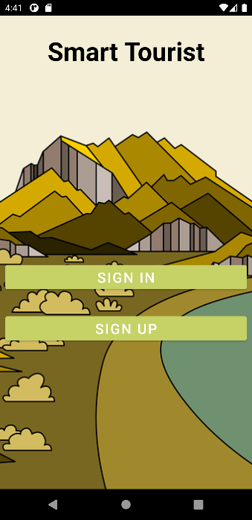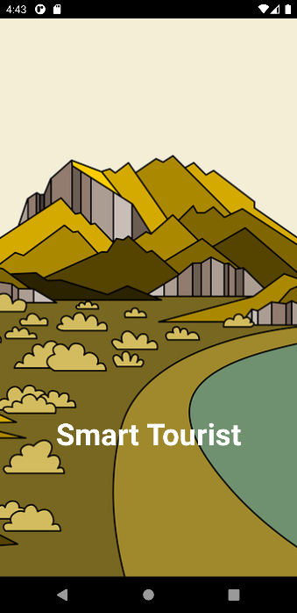Здравствуй, дорогой пользователь. Добро пожаловать в наше приложение Smart Tourist. Мы старались сделать его интуитивно понятным, но для Вашего удобства мы покажем, как им пользоваться.

После загрузочного экрана Вас встретит экран авторизации. В нем можно войти в существующий аккаунт или зарегистрироваться. При последующих открытиях приложения вход будет происходить автоматически.

Далее Вы увидите карту местности, в которой находитесь на данный момент. При нажатии на строку “Куда пойдем?” можно ввести место, до которого Вам необходимо дойти. Место должно располагаться в районе улицы Большой Садовой города Ростов-на-Дону, как и точка старта, так как все достопримечательности, загруженные в наше приложение, находятся недалеко от этой улицы.

Как видно на скриншоте маршрут был построен до точки “Парк революции”.

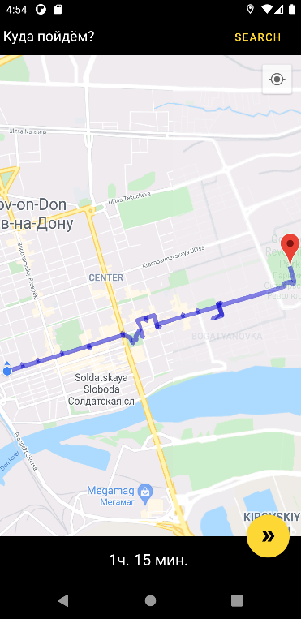Далее необходимо нажать на круглую кнопку внизу экрана для начала экскурсии.

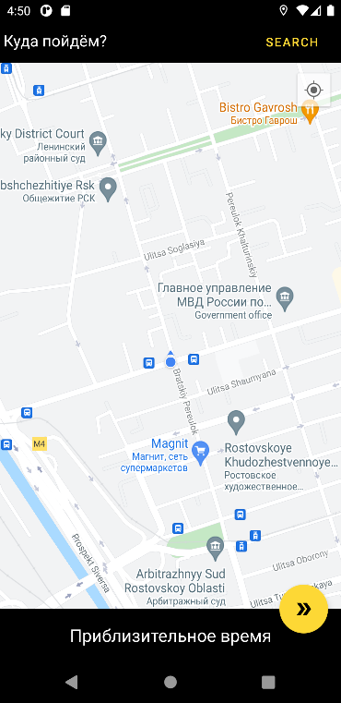Когда Вы будете около достопримечательности, Вы увидите текст в выпадающем окошке. Так же, для удобства, этот текст будет проговариваться диктором.

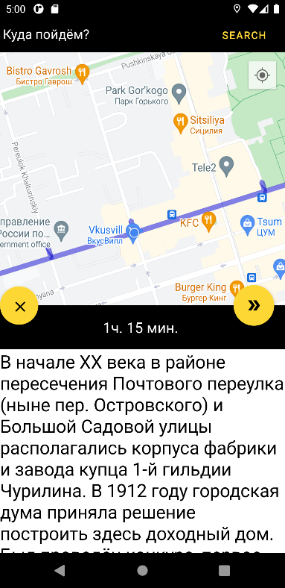Начинайте изучать красоты Ростова-на-Дону со Smart Tourist, ведь знать историю такого прекрасного города нужно каждому его жителю и гостю😊.